ПОРТФОЛИО ВЫПУСКНИКА ФАКУЛЬТЕТА ТОВ
І. Общие сведения

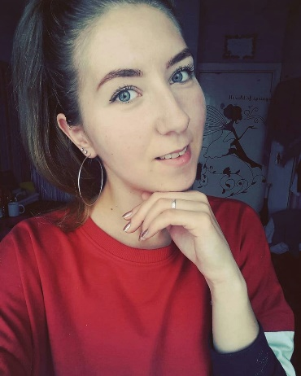 | Фамилия, имя, отчество Савенок Дана Васильевна  Дата рождения/гражданство 16.06.1999/ РБ  Факультет ТОВ  Специальность ФХМСП  Семейное положение Не замужем  Место жительства (указать область, район, населенный пункт) г. Минск  E-mail daniel_savenok@mail.ru  Социальные сети (ID)* https://vk.com/d.savenok  Моб.телефон/Skype* +375(29)5655862

ІІ. Результаты обучения

Основные дисциплины по  специальности, изучаемые в БГТУ  Дисциплины курсового  проектирования | 1. Подтверждение соответствия пищевой продукции;  2. Техническое нормирование и стандартизация ;  3. Квалиметрия систем, процессов и продукции  4. Резонансные методы измерения ;  5. Радиохимия ;  6. Статические методы управления качеством продукции ;  7. Хроматография и электрофорез контроля качества промышленных товаров ;  8. Методы и средства испытаний материалов и продукции;  9. Химико-аналитический контроль качества пищевой продукции;  10. Оптические методы и приборы контроля качества пищевой продукции;  11. Технология пищевых производств;  12. Организация и технология испытаний  13. Пищевая химия.  - Техническое нормирование и стандартизация;  - Химико-аналитический контроль качества пищевой продукции;  - Организация и технология испытаний;  - Пищевая химия;  - Экономика и управление на предприятиях стандартизации и сертификации;  - Подтверждение соответствия пищевой продукции.
Средний балл по дисциплинам специальности | 8,0
Места прохождения практики | ОАО «Минский мясокомбинат», ОАО «Минский маргариновый завод»
Владение иностранными языками (подчеркнуть необходимое, указать язык); наличие международных сертификатов, подтверждающих знание языка: ТОЕFL, FСЕ/САЕ/СРЕ, ВЕС и т.д. | - начальный;  - элементарный;  - средний (английский-разговорный, технический)  - продвинутый;  - свободное владение.
Дополнительное образование  (курсы, семинары, стажировки, владение специализированными компьютерными программами и др.) | Владение базовым пакетом MS Office, MathCad
Научно-исследовательская деятельность (участие в НИР, конференциях, и др.)
Общественная активность | Выступала несколько раз в составе университета на полумарафонах по бегу, заместитель старосты.
ІІІ. Самопрезентация
Жизненные планы, хобби и сфера деятельности, в которой планирую реализоваться | В будущем хочу стать высококвалифицированным специалистом по своей специализации. Занимаюсь спортом, рисованием, рукоделием, фотографией.
Желаемое место работы  (область/город/предприятие и  др.) | г. Минск

